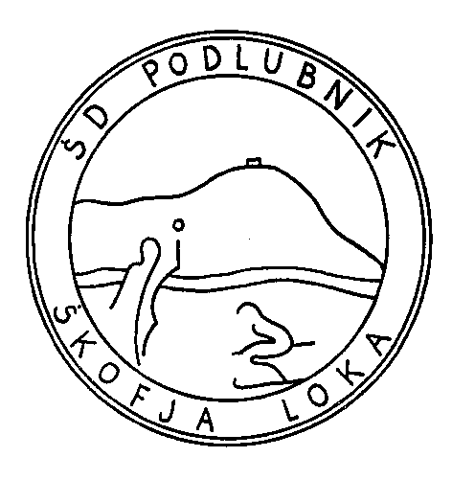ŠPORTNO DRUŠTVO PODLUBNIK

OSNOVNA ŠOLA IVANA GROHARJA

P.P. 131, Podlubnik 1
4220 Škofja Loka
tel.: 04/506 11 00; fax.: 04/512 51 41

Na medobčinskem tekmovanju za mlajše učence so nastopile naslednje šole: OŠ IVANA GROHARJA, OŠ POLJANE, OŠ ŽELEZNIKI in OŠ ŠKOFJA LOKA-MESTO.

REZULTATI TEKMOVANJA

Mlajši dečki– letnik 1999 in mlajši

ŠKOFJA LOKA, telovadnica OŠ torek, 10. 4. 2011 ob 14.30

TEKMA | URA | EKIPA | EKIPA | REZULTAT
1. tekma | 14.30 | OŠ IVANA GROHARJA | OŠ ŠKOFJA LOKA-MESTO | 19 : 14
2. tekma | 15.00 | OŠ POLJANE | OŠ ŽELEZNIKI | 12 : 14
3. tekma | 15.30 | OŠ IVANA GROHARJA | OŠ ŽELEZNIKI | 12 : 7
4. tekma | 16.00 | OŠ ŠKOFJA LOKA-MESTO | OŠ POLJANE | 12 : 9
5. tekma | 16.30 | OŠ IVANA GROHARJA | OŠ POLJANE | 16 : 13
6. tekma | 17.00 | OŠ ŽELEZNIKI | OŠ ŠKOFJA LOKA-MESTO | 9 : 15

Lestvica:
- mesto: OŠ IVANA GROHARJA
- mesto: OŠ ŠKOFJA LOKA-MESTO
- mesto: OŠ ŽELEZNIKI
- mesto: OŠ POLJANE

Na gorenjsko prvenstvo sta se uvrstili OŠ Ivana Groharja in OŠ Škofja Loka-mesto. Področno tekmovanje bo 24. 4. 2012 na OŠ Ivana Groharja.

Športni pozdrav!

Vodja tekmovanja
Nada Pohleven

